به نام خدا

پروژه دوره کاردانی

موضوع : سیستم جامع اطلاعات استانی

ارئه شده به

گروه کامپیوتر

دانشکده شهید شمسی پور

به راهنمایی

استاد

محمدمهدی آهنگری

توسط دانشجو

محمدرسول طارمی

به شماره دانشجویی

96111033154036

تاریخ دفاع

31/06/98

چکیده

در شروع این مستند باید این را ذکر کنم که این پروژه با استفاده از زبان برنامه نویسی سطح بالای پایتون(python) نگارش شده.

این زبان به دلیل سادگی، رایگان بودن، و سرعت بالا در توسعه به یکی از مهم ترین زبان های فعلی صنعت برنامه نویسی تبدیل شده که من هم تصمیم گرفتم از قافله بروز بودن در دنیای کامپیوتر عقب نباشم وشروع به یادگیری این زبان کردن.

قصد ندارم در این بخش زبان پایتون را توضیح بدهم زیرا در بخش پیش گفتار به طور مفصل به این قضیه پرداخته ام. در اینجا قصد دارم از کتابخانه پایتون یعنی Django که به صورت لفظی آن را جنگو صدا میزنند توضیحاتی بدهم.

جنگو یکی از چنیدین هزار کتابخانه های زبان پایتون است که با کمک آن میتوان برنامه نویسی server-side انجام داد.

کتابخانه هایی که مثل جنگو میتوانند سمت سرور کد بزنند عبارت اند از

* Django
* Flask
* Pyramid
* TurboGears
* Web2Py
* Bottle
* CherryPy
* Sanic
* Tornado
* Dash

در اینجا صرفا از کتاب خانه جنگو صحبت میشه ولی این با این معنا نیست که کتاب خانه های دیگه ضعیف یا غیرکاربردی هستند.

صرفا برای این جنگو انتخاب شده است که ترند فعلی بازار قرار دارد و بیشترین کورس های آموزشی، بزرگ ترین جامعه افرادی که در حل مشکلات میتوانند یاری رسان باششند، و بیشتری تقاضای بازار را داراست.

پروژه سیستم جامع اطلاعات استانی چیست؟

سیسیتمی طراحی شده که در این سیستم از طریق یکپارچه سازی و جامع سازی مکان های گردش گری ایران از طریق هدف مند سازی صنعت توریسم به شکوفایی و شناخت هر چه بیشتر مکان های گردش گری ایران کمک شود.

در این سیستم شما میتوانید بر اساس سلیقه یا استان مورد نظر خودتان منظقه را پیدا و مقاداری اطلاعات در مورد آن کسب کنید تا اطلاعات کامل تر به سفر بروید.

شما میتوانید با انتخاب استان مورد نظر در صفحه ی اول و فیلتر کردن نوع مکان گردش گری که میتواند مذهبی، تاریخی، گردشگری، طبیعی یا انواع و اقسام مکان ها که خودتان میتوانید به انها اضافه کنید مکان مورد نظر را پیدا کرده یا با مکان های دیگر مقایسه کنید

هدف از ساخت این پروژه جمع آوری و یکپارچه سازی تمام مکان های تاریخی ، تفریحی ، گردش گری، توریستی، مذهبی و... به طوری که هر شخص به تواند با در نظر گرفتن استان و نوع مکانی مورد نظر به راحتی به تمامی اطلاعات آن مکان دسترسی داشته باشد.

اطلاعات نظر نظیر

* چنیدن عکس از اون مکان
* مکان و آدرس دقیق آن محل روی نقشه
* چندین خط توضیح کارشناسانه
* و ما بقی اطلاعاتی که ممکن است یک گردشگر لازمش بشود

در این پروژه سعی شده از بروز ترین زبان های موجود برنامه نویس که همان پایتون است استفاده شود. که هم سرعت قابل قبولی دارد هم جانعه برنامه نویسان بزرگی دارد.

اما فقط پایتون در این پروژه استفاده نشده ، کتاب خانه های بزرگی نظیر Django نیز در آن به کار رفته که جز بزرگ ترین و قوی کتابخانه های موجود است.

در سیستم پایگاه داده ای نیز از پایگاه داده sqlite استفاده شده، که از سرعت و امنیت قابل قبولی بهره مند است.

دلیل استفاده از این پایگاه داده این است که

1:پیشنهاد خود جنگو است زیرا برای پروژه های کوچک یا متوسط بسیار کارا و پر سرعت است.

2:نیاز به تنظیمات خاصی ندارد.

۳:در تمامی سیستم عامل ها به راحتی قابل نصب و اجرا است.

در بخش ظاهر یا interface پروژه سعی شده از بروز و رایج ترین زبان ها و کتابخانه های موجود استفاده بشه تا در کنار دسترسی به بزرگ ترین پایگاه اطلاعاتی استانی ظاهری کاربر پسند و قابل استفاده داشته باشد.

از جمله زبان های استفاده شده عبارت اند از:

* Html5
* Css3
* javascript

البته به همینجا ختم نمیشه برای هر چه شکیل تر و کاربر پسندتر شدن برنامه از کتابخانه های قدرت مندی چون

* ‌‌Boostrap
* UIkit
* Jquery

نیز استفاده شده تا در جهت یاری رساندن به user experience در بخش user interface قدرت مند باشد.

فهرست

* چکیده
  + پروژه سیستم جامع اطلاعات استانی چیست؟
* پیشگفتار
* شرح کامل و مفصل
  + زبان برنامه نویسی (پایتون چیست؟)
  + کتابخانه
  + جنگو چیست؟
* چگونگی نصب
  + حداقل سیستم
  + نرم افزار و کتابخانه های ضروری
  + نرم افزار های غیر ضروری ولی مهم
* ساختمان داده
* دستورات
* پیشنهاد و نتیجه گیری
* راهنمای کاربردی
* ضمائم
* منابع و مآخذ

پیشگفتار

قبل از شروع درباره خود پژوه تصمیم دارم کمی درباره ی جنگو و برنامه نویسی جنگو صحبت بکنم.

همان طور که توضیح داده شده جنگو یکی از بزرگترین کتابخانه های زبان قدرت مند پایتون است که در کمک رسانی هر چی بیشتر برنامه نویس در طراحی هر چه آسان تر یک وبسایت روز به روز در حال قوی تر شدن است.

اما نقش برنامه نویس کوچکی چون من در این طراحی و توسعه چیست؟

اگر با CMS های طارحی وبسایت آشنا باشید حتما با وردپرس آشنایی دارید. وردپرس یک رابط بین کاربر و کد ها است که با استفاده از چند کلیک میتوانید یک وبسایت را کاملا بالا بیاورید.

اما جنگو وردپرس نیست، بلکه شباهات بسیار زیادی به آن دارد. این شباهت ها به این معنا نیست که شخص هیچ گونه کدی نمیزد ،بلکه جنگو بسیاری از کارهای روتینی که هر برنامه نویس مجبور است در هر پرژوه تکرار کند به طوری که آن کد ها هیچ فرقی با هم ندارند را جمع آوری کرده و از قبل در قالب یک پرژوه نیمه آماده در اختیار ما قرار میدهد

این کار های روتین که لازم نیست همه آن را فرا بگیرند یا در هر پروژه آن را از اول شروع به نوشتن بکنند عبارت اند از

web sockets : برای این که یه پروژه تحت وب اجرا شود برنامه نویس حتما باید وب سوکت را بلد باشد تا با استفاده از پورت های شبکه خط انتقال دیتا را کنترل کند.

templates : برای کوتاه کردن و خوانا کردن هر چه بیشتر کد ها برنامه نویس مجاب است این بخش را خودش پیاده سازی کند که کاری بسیار سخت و دشوار است.

Data Base : برای ساخت هر گونه وب سایتی حداقل به چند جدول یا رابط نیاز منید که این ها هم باید توسط کاربر طراحی شود.

و...

تمامی این مواردی بخشی از قدرت مندی جنگو است به نحوی که تمام آن ها توسط برنامه های بسیار خلاق در سرار دنیا به بهترین نحو انجام شده و ما کافیست از آنها استفاده کنیم.

با توجه به توضیحات بالا ممکن است در کد ها قطعه کدی باشد که دقیقا ندانم چه کار خاصی را انجام میدهند ولی به طور کلی میدانم چه نوع فعالیتی انجام میدهد.

در اینجا توضیح مختصری از پایتون گفته میشود و در ادامه با تعریف کامل تری از پایتون آشنا میشویم.

یک زبان برنامه‌نویسی همه منظوره، سطح بالا،شیءگرا، اِسکریپتی و متن باز است که توسط خیدو فان روسوم در سال ۱۹۹۱ در کشور هلند طراحی شد. فلسفه ایجاد آن تأکید بر دو هدف اصلی خوانایی بالای برنامه‌های نوشته شده و کوتاهی و بازدهی نسبی بالای آن است.  کلمات کلیدی و اصلی این زبان به صورت حداقلی تهیه شده‌اند و در مقابل کتابخانه‌هایی که در اختیار کاربر است بسیار وسیع هستند.

بر خلاف برخی زبان‌های برنامه‌نویسی رایج دیگر که بلاک‌های کد در آکولاد تعریف می‌شوند (به‌ویژه زبان‌هایی که از گرامر زبان سی پیروی می‌کنند) در زبان پایتون از نویسه فاصله و جلو بردن متن برنامه برای مشخص کردن بلاک‌های کد استفاده می‌شود. به این معنی که تعدادی یکسان از نویسه فاصله در ابتدای سطرهای هر بلاک قرار می‌گیرند، و این تعداد در بلاک‌های کد درونی‌تر افزایش می‌یابد. بدین ترتیب بلاک‌های کد به صورت خودکار ظاهری مرتب دارند.

پایتون مدل‌های مختلف برنامه‌نویسی (از جمله شی‌گرا و برنامه‌نویسی دستوری و تابع محور) را پشتیبانی می‌کند و برای مشخص کردن نوع متغیرها از یک سامانه پویا استفاده می‌کند.

این زبان از زبان‌های برنامه‌نویسی مفسر بوده و به صورت کامل یک زبان شیءگرا است که در ویژگی‌ها با زبان‌های تفسیری پرل، روبی، اسکیم، اسمال‌تاکو تی‌سی‌ال مشابهت دارد و از مدیریت خودکار حافظه استفاده می‌کند.

پایتون پروژه‌ای آزاد و متن‌باز توسعه‌یافته‌است و توسط بنیاد نرم‌افزار پایتون مدیریت می‌گردد.

زبان برنامه نویسی(پایتون)

## **پایتون به‌شکل گسترده‌ای به کار گرفته شده و پشتیبانی می‌شود**

**زبان پایتون** دو ویژگی یک زبان خوب یعنی محبوبیت و کاربرد گسترده را توأمان با یکدیگر در اختیار دارد. کافی است به آمارهای منتشر شده از سوی منابع معتبری همچون Tiobe و پروژه‌هایی که روی سایت گیت‌هاب قرار گرفته و با پایتون نوشته شده‌اند نگاهی داشته باشید تا متوجه شوید این زبان تا چه اندازه نزد طراحان محبوب است. (شکل 1)   
برنامه‌های نوشته شده با **زبان پایتون**روی سیستم‌ عامل‌ها و سکو‌های اصلی و سیستم ‌عامل‌های خاص‌تر به‌خوبی اجرا می‌شوند. بخش اعظمی از کتابخانه‌های بزرگ و سرویس‌های مبتنی بر API به اشکال مختلفی پیوندهای مرتبط با**زبان پایتون**را در خود جای داده‌اند، به ‌طوری که به **زبان پایتون**اجازه داده‌اند از طریق واسط‌ها با این سرویس‌ها ارتباط برقرار یا به‌طور مستقیم از کتابخانه‌ها استفاده کند. در حالی که پایتون را در گروه سریع‌ترین زبان‌های برنامه‌نویسی نمی‌توان قرار داد و شاید کند بودن نقطه ضعف اصلی این زبان به شمار می‌رود، اما در مقابل تطبیق‌پذیری بسیار بالایی دارد.  
**پایتون**زبانی نیست که برای انجام کارهای عادی و پیش پا افتاده مورد استفاده قرار گیرد. از این زبان به‌منظور ساخت برنامه‌های کاملاً حرفه‌ای با کیفیت بالا، برنامه‌های مستقل و سرویس‌های وب می‌توان استفاده کرد. اسکریپت‌هایی که با این زبان نوشته می‌شوند، به‌سادگی قادرند فرآیندهای بزرگی را مدیریت و خودکارسازی کنند.

## **از پایتون در ارتباط با برنامه‌نویسی‌های عادی و رایج نیز می‌توان استفاده کرد**

طراحان و توسعه‌دهندگان نرم‌افزار این توانایی را دارند تا هر دو گروه برنامه‌های کنسولی و گرافیکی را با **پایتون** ایجاد و آن‌ها را به‌شکل خوداجرا مستقر کنند. **پایتون**به طور ذاتی این توانایی را ندارد تا یک فایل‌ باینری مستقل را از یک اسکریپت‌ ایجاد کند. اما پکیج‌های ثالثی شبیه به cx_Freeze یا PyInstaller این کاستی پایتون را جبران کرده‌اند.

## **زبان پایتون در ارتباط با یادگیری ماشینی و علم داده‌ها نیز به کار گرفته می‌شود**

در چند سال اخیر فرآیند تجزیه و تحلیل داده‌های مرتبط با فناوری اطلاعات بیش از اندازه پیچیده شده است، به همین دلیل **زبان پایتون**و در تعقیب آن زبان آر به ستارگان یکه‌تاز این میدان تبدیل شده‌اند. با توجه به محبوبیت بیش از اندازه **زبان پایتون** امروزه شاهدیم که طیف گسترده‌ای از کتابخانه‌های مورد استفاده در یادگیری ماشین و علم داده‌ها یک واسط‌ یا به عبارت دقیق‌تر رابط‌های ویژه زبان پایتون را ارائه کرده‌اند.

## **پایتون در ارتباط با وب سرویس‌ها و توابع RESTful نیز به کار گرفته می‌شود**

کتابخانه‌های محلی **زبان پایتون**به‌همراه چهارچوب‌های وب بخش ثالث سریع‌ترین و راحت‌ترین راهکار را در اختیار طراحان وب قرار داده‌اند تا بدون دردسر خاصی بتوانند توابع REST چندخطی یا یک سایت داده‌محور مملو از اطلاعات را با استفاده از **زبان پایتون**طراحی کنند. REST (سرنام Representational State Transfer) یک معماری وب سرویس است که از پروتکل HTTP برای انتقال اطلاعات میان کلاینت و سرور استفاده می‌کند. جدیدترین نگارش‌های عرضه شده از **زبان پایتون**به‌شکل قدرتمندی از عملیات غیرهم‌زمان پشتیبانی می‌کند. پشتیبانی از عملیات غیرهم‌زمان به‌معنای آن است که سایت‌ها قادرند ده‌ها هزار درخواست در هر ثانیه را از طریق کتابخانه‌های درستی که مورد استفاده قرار می‌دهند مدیریت کنند. 



کتابخانه چیست؟

شاید مفهوم کتابخانه و معنی آن کمی پیچیده به نظر برسد. ولی در حقیقت کتابخانه مجموعه ای از ماژول هاست. کتابخانه یا شامل ماژول هایی است که یا زبان C و یا با زبان Python نوشته شده اند. پس بهتر است ابتدا به تعریف ماژول بپردازیم.  
به مجموعه ای از قطعه کدهای استاندارد یا بسته های مستقل که می توانند برای ساخت یک ساختار پیچیده تر مورد استفاده قرار گیرند ماژول می گویند. به زبان ساده تر، ماژول مجموعه ای از خطوط کد است که برای یک هدف خاص استفاده می شود و می تواند در برنامه های متعددی از آن استفاده شود که این کار باعث پرهیز از تکرار می شود که در برنامه نویسی بسیار مهم است.

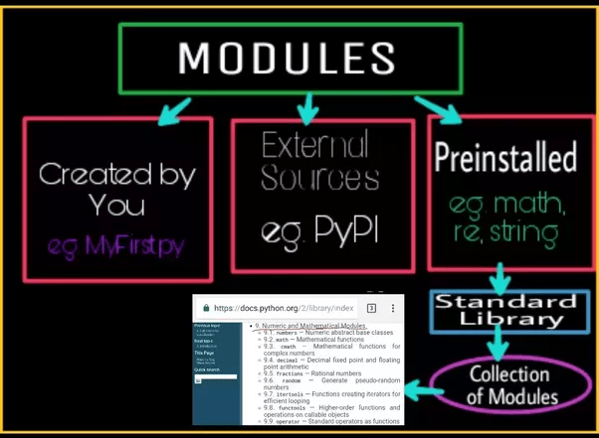

حال که با مفهوم کتابخانه ها آشنا شدیم بهتر از با 10 کتاب خانه مهم و ضروری در پایتون نیز آشنا بشوید.

۱-    Requests: معروفترین کتابخانه در زمینه http که توسط kenneth reitz نوشته شده است. یادگیری این کتابخانه به همه علاقه مندان پایتون توصیه می گردد.  
۲-    Scrapy: اگر شما مشغول برنامه نویسی وب هستید استفاده از این کتابخانه را فراموش نکنید. مطمئنا بعد از استفاده از آن نمی توانید از کتابخانه دیگری استفاده کنید.  
۳-    wxPython: ابزاری برای کار با gui است. یکی از جایگزین های بسیار مناسب tkinter.   
4-    Pillow: یک کتابخانه کمکی بر روی PIL (Python Imaging Library) که بسیار User Friendly تر از PIL است. برای برنامه نویسانی که با تصاویر کار می کنند شدیدا توصیه می شود.  
۵-    SQLAlchemy: کتابخانه ای برای کار با دیتابیس های گوناگون. خیلی ها عاق این کتابخانه هستند و البته مخالفان زیادی هم دارد. انتخاب با خود شما! (من شخصا از این کتابخانه استفاده کرده ام و البته راضی هستم).  
۶-    BeautifulSoup: این کتابخانه در زمینه html و xml کاربرد دارد خصوصا برای افراد مبتدی. که البته کمی کند است.  
۷-    Twisted: مهمترین ابزار برای هر برنامه نویس برنامه های حوزه شبکه. شامل api بسیار زیبایی است و توسط بسیاری از برنامه نویسان معروف پایتون استفاده می شود.  
۸-    NumPy: ارائه دهنده ویژگی های پیشرفته ریاضی در پایتون که بناید فراموشش کنید.  
۹-    SciPy: کتابخانه ای از الگوریتم ها و ابزارهای پیشرفته ریاضی برای پایتون است که بسیاری از دانشمندان را مجبور به مهاجرات از زبان روبی به پایتون کرده است.  
۱۰-    matplotlib: یک کتابخانه ترسیم عددی. برای دانشمند حوزه اطلاعات و یا هرگونه تجزیه و تحلیل داده ها بسیار مفید است.

جنگو چیست؟

**جنگو**(Django) یک فریم ورک سطح بالا، رایگان و Open Source برای ساخت**Web Application**  ها می باشد که در [پایتون](https://learnfiles.com/course/%D8%AF%D9%88%D8%B1%D9%87-%D8%A2%D9%85%D9%88%D8%B2%D8%B4-%D9%BE%D8%A7%DB%8C%D8%AA%D9%88%D9%86/) نوشته شده است. با استفاده از فریم‌ ورک جنگو می توانید وب اپلیکیشن های خود را آسان و سریع تر توسعه دهید. هدف از ساخت این فریم ورک اتصال اجزای مشابه سایت است که به دیتابیس نیاز دارند مانند: ثبت نام، ورود و خروج از سیستم، پنل مدیریت، فرم ها، آپلود فایل ها و غیره. با استفاده از**فریمورک جنگو** نیازی به نوشتن کد های اضافی ندارید.

**فریمورک جنگو** بسیاری از ویژگی های پایتون را به ارث برده است. این فریم‌ورک قادر به ساخت وب سایت های پیچیده و حرفه ای در سریع ترین زمان و با امنیت بالا می باشد.

**فریمورک جنگو** از ساختار **Model-View-Controller**تبعیت می کند به همین دلیل کد های مربوط به بخش های کنترلی (**Controller**)، بخش داده ها(**Model**) و بخش مربوط به رابط کاربری(**View**) از هم جدا هستند



تعریف دقیقی از جنگو

جنگو یکی از بهترین فریم ورک‌های پایتون است که امکان ساخت سایت‌های پیچیده را در زمانی کوتاه فراهم خواهد کرد. با استفاده از ماژول‌هایی که در این فریم ورک وجود دارد می‌توانید بدون انجام کدنویسی اختصاصی صفر تا صد، قابلیت‌هایی که در جنگو وجود دارد را به راحتی فعال کرده و پیاده سازی کنید. در ادامه به بررسی برخی مزایای استفاده از جنگو می‌پردازیم.

### ۱٫ افزایش سرعت برنامه نویسی

از آنجایی که جنگو یک فریم ورک است و پکیج‌های متعددی نیز در آن وجود دارد که روز به روز نیز این پکیج‌ها در حال بیشتر شدن هستند، استفاده از آن می‌تواند سرعت طراحی و پیاده سازی سایت را چندین برابر کند. با توجه به اینکه زمان گذاشتن روی پروژه باعث بالا رفتن هزینه‌ها خواهد شد، استفاده از django می‌تواند، از هزینه‌های زیاد و همچنین هدر رفت زمان جلوگیری کند.

### ۲٫ دسترسی کافی به پکیج‌های مختلف

django مدام در حال ارائه پکیج‌های مختلف برای استفاده در فریم ورک خود است که هر یک از این پکیج‌ها برای پیاده سازی یک قابلیت خاص تعریف شده‌اند. اگر در کتابخانه جنگو جستجو کنید به بیش از ۴٫۰۰۰ پکیج دست پیدا خواهید کرد که می‌توانید از آنها استفاده کرده و با سرعت بیشتری کار روی پروژه را پیش ببرید.

### ۳: استفاده در سایت‌های بزرگ

شاید جالب باشد بدانید که فریم ورک جنگو در سایت‌هایی مثل اینستاگرام، بخش‌هایی از فیسبوک و پینترست استفاده شده است. توسعه روی جنگو به شدت در حال بیشتر شدن است و به لطف همین به‌روزرسانی مداوم می‌توانید برای ساخت سایت‌هایی بزرگ از آن استفاده کنید.

### ۴ : تمرکز روی سئو و بهینه سازی django

با توجه به رویکردی که برنامه نویس سایت و سئو کار سایت دارند و کار هر دو جدا از هم است اما مکمل هم هستند، جنگو به شکلی ساخته شده است که ضمن کدنویسی استاندارد موارد مربوط به سئو را نیز رعایت کند. ساختار URL یکی از این نمونه‌ها است. آدرس صفحات در django به شکلی است که برای کاربر انسانی قابل درک باشد، بنابراین برای موتورهای جستجو نیز بهینه بوده و سایت می‌تواند سئو مناسبی داشته باشد.

همچنین یکی دیگر از مقوله‌های سئو که داشتن سرعت بالا می‌باشد در این فریم ورک رعایت شده است. البته داشتن سرعت بالای سایت صرفا به فریم ورک بر نمی‌گردد و باید در تمامی بخش‌های یک سایت موارد مربوط به سرعت بالا و کاهش مدت زمان لود صفحات را رعایت کرد.

### 5 : کارایی بالا و امکان توسعه

از میان فریم ورک‌های متعددی که امروزه استفاده می‌شود، جنگو برای شروع می‌تواند جزو اولین لیست‌هایی باشد که از آن استفاده کنید. طبیعی است که توسعه سایت به مرور برای شما به یک نیاز تبدیل خواهد شد. بنابراین component های مختلف جنگو این امکان را خواهند داد که به راحتی آن را توسعه دهید. بیش از ۴۰۰۰ component تا به امروز برای جنگو ساخته شده است که با قرار دادن در کنار فریم ورک می‌توانید از انها برای توسعه سایت استفاده کنید. این مقدار مشخصا همه نیازهای شما را برطرف خواهد کرد.

### ۶ : داشتن امنیت بالا

در مقایسه php و python یکی از موضوعاتی که باعث زیر سوال بردن امنیت خواهد شد این است که اگر زمانی در کد برنامه نویسی php خطایی رخ دهد، مسیر خطا با جزییات کامل آن نمایش داده می‌شود. این مسئله باعث شناسایی دایرکتوری‌ها و نوع کدنویسی در برخی از موارد خواهد شد. اما در جنگو چنین حالتی وجود ندارد و اگر خطایی وجود داشته باشد، به صورت یک پیغام از طریق تمپلیت‌ها برای مرورگر ارسال خواهد شد.

### 7 : پشتیبانی از معماری MVC

در معماری MVC اولین واژه نشانگر کامپوننت MODEL است که مربوط به قسمت اطلاعات و داده‌ها یا همان پایگاه داده‌ها می‌باشد. V نمایانگر کامپوننت VEIW است که در واقع وظیفه رندر کردن قسمت مدل برای کاربر را برعهده دارد یا به زبان ساده و کلی وظیفه نمایش به کاربر را انجام می دهد. C نشانگر کامپوننت CONTROLLER است، قسمتی که درخواست‌ها را از کاربر دریافت می‌کند و با تعامل بین دو بخش دیگر مدل و ویو پاسخ مناسب به درخواست را ارسال می‌کند.

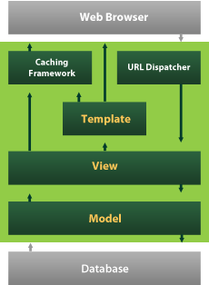

در تکنولوژی MVC که جنگو از آن استفاده می‌کند، ظاهر نمایشی(تگ‌های HTML) یا template سایت در فایلی جدا ذخیره می‌شود. بخش کنترلی نیز به عنوان یک ماژول پایتون ایجاد و ذخیره خواهد شد. بنابراین برنامه نویس با بخش کنترلی و طراح با بخش html سروکار خواهند داشت که این مسئله باعث آمیختگی ظاهر نمایشی با کدنویسی خواهد شد.

### ۸ : قرارگیری اطلاعات پایگاه داده در مسیری درست

نوشتن اطلاعات دیتابیس مربوط به اتصال پایگاه داده در داخل کد اصلی برنامه کار درستی به نظر نمی‌رسد. چرا که این اطلاعات تنظیمات اصلی و حساس یک سایت هستند که در صورت خوانده شدن این فایل از هر طریقی باعث ایجاد مشکلات امنیتی خواهد شد. برای همین جنگو یک محل جدا و واحد برای ذخیره اطلاعات دیتابیس و سایر تنظیمات را دارد که به راحتی می‌توان تغییراتی مثل انتخاب نوع پایگاه داده را در آن انجام داد.

در صورتی که در بیشتر نرم افزارهای توسعه داده شده توسط PHP این اطلاعات دقیقا در ساختار برنامه نویسی قرار دارند.

### 9 : پشتیبانی و در دسترس بودن

به دلیل استفاده زیادی که این روزها از جنگو می‌شود، نگرانی بابت رفع مشکلات خود نخواهید داشت. انجمن‌های پشتیبانی و فروم‌های مختلفی هستند که می‌توانید به کمک آنها مشکلات خود را برطرف کنید. علاوه بر این به دلیل استفاده بالایی که جنگو به خود گرفته است، مقالات آموزشی و ویدئوهای فراوانی در سطحی بسیار وسیع وجود دارد که می‌توانید از آنها برای پیاده سازی و توسعه سایت خود کمک بگیرید.

ساختمان داده

یکی از ابزارهای ذخیره و بازیابی اطلاعات،  SQLite نام دارد. این نرم‌افزار مشهورترین سیستم ذخیره فایلی اطلاعات به شمار می‌رود. شهرت SQLite به دلیل پشتیبانی از انواع مختلف سیستم‌عامل‌ها از جمله ویندوز، لینوکس، آندروئید و مک او اس و همچنین رایگان و قدرتمند بودن آن است.

SQLite با زبان C برنامه‌نویسی شده است و به طور پیوسته در حال بهبود و توسعه است. به همین دلیل سرعت و کارایی بسیار بالایی دارد. در نگارش‌های جدید که در آینده منتشر خواهند شد، بهینه‌سازی‌های گسترده‌ای روی این سیستم به انجام رسیده است که سرعت عملکرد آن را بیش از پیش افزایش داده است.

پایگاه داده در سیستم

ساختمان داده یا به طور دقیق تر تعریف ساختمان داده در جنگو با دیگر زبان ها و کتابخانه ها فرق های بزرگ و اساسی دارد حداقل تا آنجایی که من میدانم.

به این شکل code first است ، به این طریق که شما تمام جداول و relation های مورد نیاز خود را نوشته و جنگو است که جداول را میسازد. البته این طریق برای استفاده از دیتابیس sqlite است، ولی شما مثل تمام زبان های دیگر مختارید در انتخاب دیتابیس.

بعد از طراحی نمونه اولیه از structure دیتا بیس وقت آن است که تبدیل به جدوال شوند

برای پروژه سیستم اطلاعات جامع استانی بعد از انجام مراحل بررسی موجودیت ها تصمیم بر آن شد که شامل 4 جدول اصلی که شامل

* استان ها
* محل ها
* عکس ها
* و موضوع ها

و یک جدول رابط که رابط بین عکس ها و محل ها بود ساخته شود

به بررسی دقیق تر روی تک تک موجودیت ها باید صفات آنها نیز درست میشد تا در آینده به مشکلی برنخوریم.البته جدوالی جنگو میسازد هم 5 تا جدولی که ما میخوایم نمیسازد

جنگو بالغ بر 11 جدول دیگر به صورت اتوماتیک میسازد.این جداول شامل جداول

* کاربران
* گروه ها
* دسترسی ها
* لاگ ها
* سیشن ها
* و...

برای همین موارد است که جنگو در ساخت یک پروژه بسیار سریع و کارآمد است. به طوری که برنامه نویس نیازی به طراحی دیتا بیس برای کاربران یا ... نیست و فقط کافیست از آنها استفاده کند یا در مسائل تخصصی تر آنهارا ویرایش کند، چون جنگو تمام آن چیزی که ممکن است برنامه نویس به آن بربخورد برا پیش بینی و لحاظ کرده.

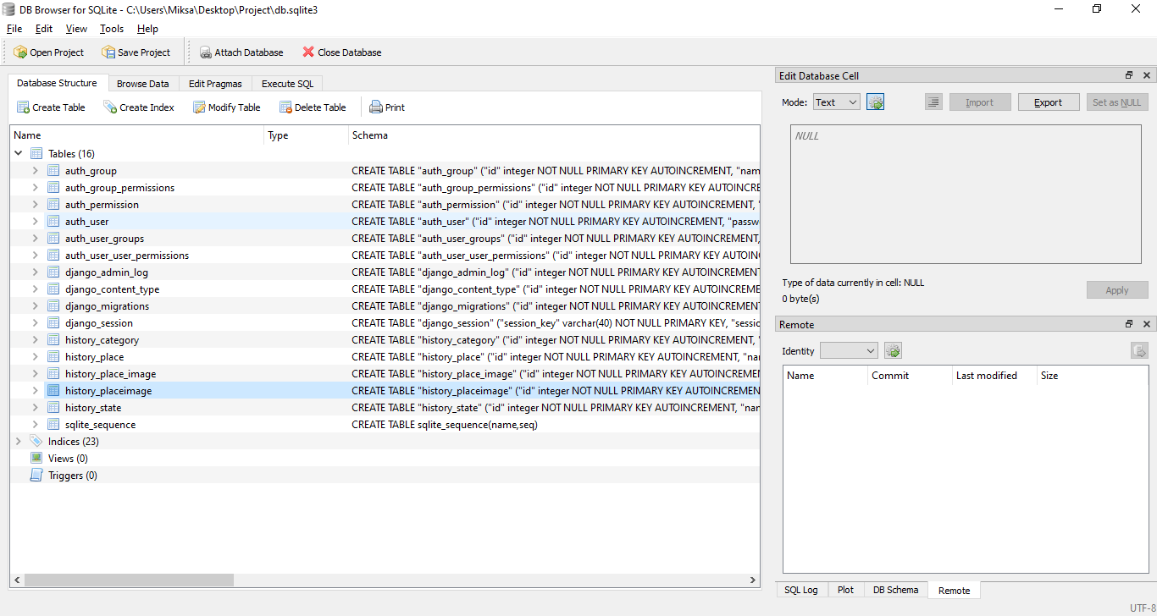

در تصویر بالا لیستی از تمام جدوال ساخته شده توسط جنگو را میبینیم که شامل جدوال طراحی شده برای پروژه نیز است.

طراحی جداول

همان طور که گفته شد طراحی جداول در جنگو متاول به بقیه زبان ها یا کتاب خانه ها نیست، به این صورت که با زدن کل های پایتون سیستم برای شما جدول درست میکند نه دستورات T-SQL

خب پس پیدا کردن موجودیت ها و صفات آنها شروع به کد زدن میکنیم اما کجا باید کد زد؟؟؟

وقتی یک پروژه با جنگو شروع میکنید ، جنگو در دایرکتری تعدادی فایل میسازد که فایل در جای خود کار خاصی میکند که بعدا تک تک آن هازا توضیح خواهم داد

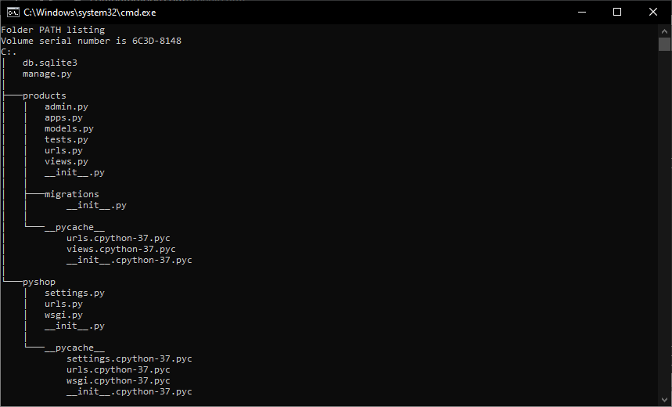

در تصویر بالا تعداد فایل و دایرکتوری که جنگو به صورت اتوماتیک میسازد را میبینیم ولی فعلا در این بخش قصد توضیح همه این عنوانین رو نداریم

خوب همان طور که گفته شد قصد بر این بود که جداول دیتابیس را طراحی کنیم، فایلی که با آن کار داریم در دایرکتوری یکی از app هایی است که ساختیم به نام models.py

در بخش تعریف جنگو نیز گفته شده بود که جنگو مبتنی بری MVC (Model–view–controller) است که به این معناست که کد های هر بخش از یکی دیگر جدا قرار دارند

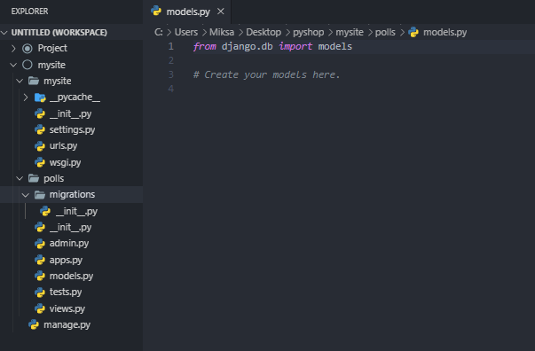

تصویر مربوط به صفحه models.py بعد از شروع پروژه است

ساخت جدول استان ها

خب همان طور که گفته شد برای درک بهتر موجودیت ها باید سعی در طراحی هر چی بهتر صفات بشود به طوری که جامعیت اطلاعاتی داشته باشیم و از افزونگی پرهیز کند.

با همه این تفاسیر برای موجودیت استان در سیستم اطلاعات جامع نیاز مند چند صفت است با استفاده از ارتباطات سعی در جامعیت اطلاعات میکنیم که در اینجا آن صفات را بررسی میکنیم.

Id : این صفت برای یکایی هر استان طراحی شده به طوری که به صورت یکتا در سیستم ذخیره شود.

این صفت کلید اصلی P.K این جدول به شمار می آید. و درموجودیت های بعدی از آن به عنوان کلید خارجی یعنی F.K استفاده میشود.

این صفت بصورت خودکار برای همه جداول به صورت پیش فرض توسط جنگو گذاشته شده بنابر این نیازی به تغییر یا تعریف موردی در سیستم یا کد نیست.

Name : این نیز برای قرار گرفتن نام استان طراحی شده

این صفت باید نام پارسی استان هارا در خود ذخیره کند پس رد موقع تعریف باید ویژگی به این صفت داده شود که قابلیت ذخیره سازی به کلمات و حروف پارسی را دارا باشد.همچنین این صفت نیاز مند دخیره سازی به صورت رشته های بلند نیست، زیرا فقط نام یک استان در آن ذخیره میشود مانند: گیلان ،کهگیلویه وبویراحمد و...

En-name : روشی که بنده در فیلتر کردن اطلاعات داشتم از طریق url سایت است و در این بخش نمیتوان تصمیم گرفتم نام استان به صورت انگلیسی باشد.

البته قادر بودم در این بخش از id نیز استفاده کنم ولی برای درک بهتر کاربر از برنامه و قوی تر شدن UX و همچنین خوانا تر شدن url سایت تصمیم بر این شد که از en-name استفاده شود.

این صفت نیز شباهت های با صفت name دارا است و میتوان از همان ویژگی ها استفاده کرد.

خوب در این مرحله شروع به کد زدن در بخش models.py میکنیم.

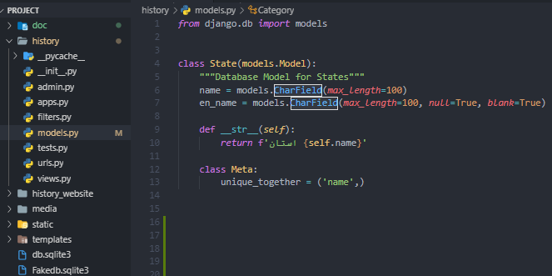

باری شروع با کلاسی نوشته شود که میخواید نام جدولمان باشد. بنابرین کلاس در اینجا همان جدول که میخواید در دیتابیس ساخته شود و مغییر های این جداول همان صفات جداول هستند و magic function های نیز نوع عملکرد جداول.

خب میخوایم همان طور که گفته شد باید صفت name طراحی شود، با فراخوانی کتابخانه models میتوان ویژگی صفت خود را انتخاب کنید، در اینجا چون نیاز به ذخیره سازی حروف پارسی بود از متد CharField استفاده شده تا تمام کارکترها بدون مشکل دخیره شوند.

در این صفت نیاز مند دخیره سازی رشته های بلند نبوده پس تصمیم گرفتم طول کارکتر ها قابل ذخیره شدن را به 100 کارکتر محدود کنم.

نوبت صفت en-name است، این صفت همانند صفت name دارای ویژگی های مشترک است از جمله طول یا متد ذخیره سازی تنها فرقی که با name داراست این است که صفت میتواند خالی باشد، که در این صورت سیستم به جای استفاده از en-name در url از همان id که بصورت خودکار پر میشود استفاده میکند.بنابرین ویژگی هایی null و blank را مساوی با true قرار دادم.

حال به magic function های میرسیم، قبل از شروع این function ها مجبورم توضیحات مختصری درباره magic function های بدهم تا با اصل قضیه آشنا شوید.

مجیک فانکشن ها، فانکشن های از پیش تعریف شده ی خود و پایون است که کار های بخصوصی انجام میدهند.این نوشتن کار ها ممکن است برای برنامه نویس کمی طولانی و بدون نتیجه باشد پس در base زبان پایتون این function ها تعریف شده.

در اینجا قصد در توضیح همه فانکشن ها ندارم ولی آنهایی که استفاده شده اند را تا جایی که بلد باشم توضیح میدهم. در ادامه لیستی از تمام مجیک فانکشن های مهم پایون میگذارم.

* __str__
* __init__
* __repr__
* __unicode__
* __format__
* __hash__
* __dir__

فانکشن __str__ : این فانکشن به این صورت عمل میکند که هر جا نمونه ای این یک کلاس ساخته شد مقادر بازگشتی همان یک متغییر به صورت رشته ای یک رشته قابل تغییر و تعریف باشد

در جدول استان ها تصمیم گرفتم رشته ای به شکل زیر باز گرداند

استان + name

به عنوان مثال : اگر در سیستم تهران ذخیره شده باشد هر جا که از state استفاده شود، مقدار "استان تهران" باز میگرداند.

کلاس meta : این کلاس هم مانند همان magic fuction ها عمل میکند که در اینجا صفت name از طریق این کلاس یکتا کردم.

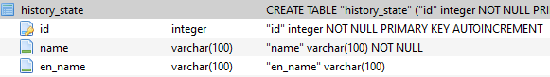

در تصویر بالا جدول ساخته شده توسط جنگو را در دیتابیس با فیلد های طراحی شده میبینیم

نکته: اسم جدول در بالا گفته شده state است ولی در دیتابیس میبینیم ذخیره شده history_state این به این دلیل است که هر پروژه جنگو ممکن است شامل چندیدن app باشد که هر app به معنا سیستم های مختلف کل پروژه است، بنابراین ممکن است هر سیستم یا app نام جداول یکسانی داشته باشد از این طریق یکتایی جداول در دیتابیس که مخزنی برای نگه داری تمامی جداول در تمامی app ها است حفظ میشود

توجه: از اینجا به بعد در مورد ساخت جداول تعریف مختصر تری داده میشود، زیرا به نظرم در بخش طراحی جدول استان ها توضیحات کاملی بیان شد ولی اگر طول توضیح با ویژگی جدیدی آشنا شویم به طور مفصل توضیح خواهم داد.

حداقل سیستم مورد نیاز برای نصب و راه اندازی

* Processors: Intel Atom® processor or Intel® Core™ i3 processor
* Disk space: 1 GB
* Operating systems: Windows* 7 or later, macOS, and Linux

نرم افزار و کتاب خانه های ضروری

* Python* versions: 2.7.X, 3.6.X
* astroid* versions: 2.2.5
* autopep8* versions: 1.4.4
* Django* versions: 2.2.3
* django-filter* versions: 2.2.0
* django-widget-tweaks* versions: 1.4.5
* isort* versions: 4.3.21
* lazy-object-proxy* versions: 1.4.1
* mccabe* versions: 0.6.1
* Pillow* versions: 6.1.0
* pycodestyle* versions: 2.5.0
* pylint* versions: 2.3.1
* pytz* versions: 2019.1
* six* versions: 1.12.0
* sqlparse* versions: 0.3.0
* typed-ast* versions: 1.4.0
* wrapt* versions: 1.11.2

* بعدا به طور مفصل طریقه نصب این کتابخانه ها توضیح داده خواهید شد.

نرم افزار های غیر ضروری ولی مهم در اجرای هر چه بهتر پروژه

* Google Chrome* version 76.0.3809.100 (Official Build)
* FireFox* version 68.0.2
* PyCharm 2019.2 (Community Edition) Runtime version: 11.0.3+12-b304.10 amd64
* VScode* version: 1.37.0 (user setup)
* Atom* version 1.39.1

* تمامی برنامه های ذکر شده رایگان هستند و با یک سرچ ساده میتوان آن هارا نصب کنید

چگونگی نصب و راه اندازی

توجه : قبل از انجام مراحل نصب حتما به مواردی که در بخش راهنمای کاربردی ذکر شده بروید تا دچار مشکلاتی نشوید0

برای نصب و راه اندازی پروژه به سریع ترین شکل ممکن پیشنهاد میشود فایل README.md را مطالعه فرمایید.

ولی اگه در هنگام نصب به مشکلی برخوردید میتوانین از راهنمایی هایی که در داخل این بخش خواهد شد استفاده نمایید.

توجه : اگر از macOS یا هر توضیح linux استفاده میکنید نیاز طی کردن مراحل 1 و 2 نیست، پایتون بصورت دیفالت در سیستم عامل شما قرار دارد.

مرحله 1 :یکی از مهم ترین برنامه هایی که باید نصب بشه کامپایلر python است که وظیفه ای آن خواندن کد ها و اجرای آن ها است

برای نصب python میتوانید به مراجعه به سایت [www.python.org](http://www.python.org) در نوار Downloads و با کلیک بر روی دکمه Download Python 3.7.X شروع به دانلود و نصب آن بکنید.

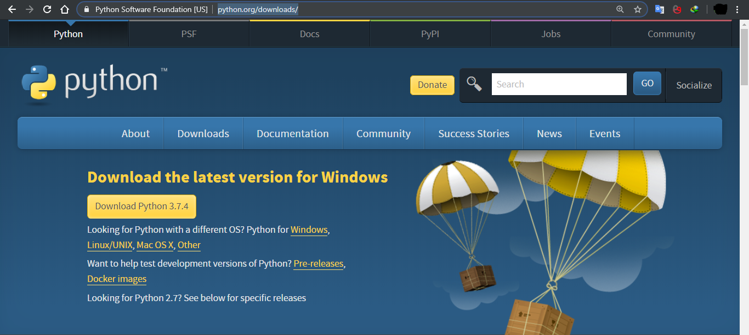

توجه: در زمان نگارش این پرژوه از پایتون ورژن 3.7.4 استفاده شده است. لزا اگر دچار مشکل شدید پیشهاد میشود این نسخه را نصب یا virtual environment کنید

مرحله 2 : این مرحله بسیار آسان است و چند کلیک بر روی next مراحل نصب تمام میشدم

فقط باید به این نکته توجه کرد که در مراحل نصب، تیک install pip وadd Python to environment variable رو بزنید تا در مراحل بعدی به مشکل بر نخورید.

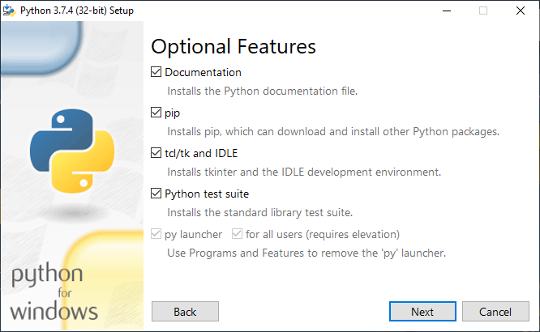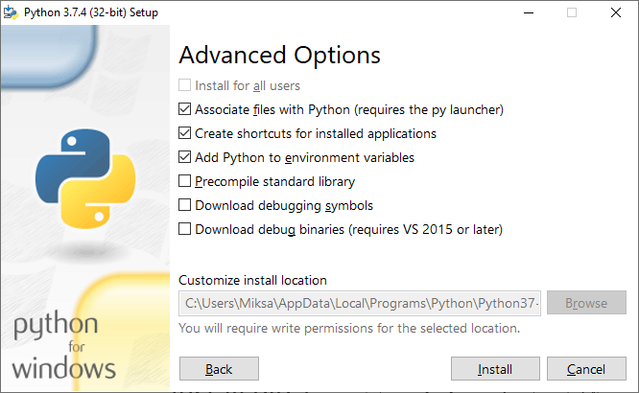

مرحله 3 : با فشار داد کلید های windows+R پنجره run بازه میشود. کافیست بنویسید cmd تا Command Prompt باز شود.

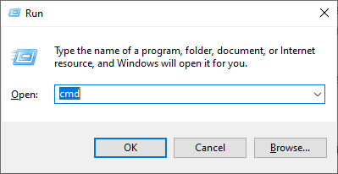

مرحله ۴ : در command Prompt بنویسید

pip install -r requirements.txt

توجه داشته باید که این کد و کد های دیگر را باید در شاخه root پروژه اجرا نمایید!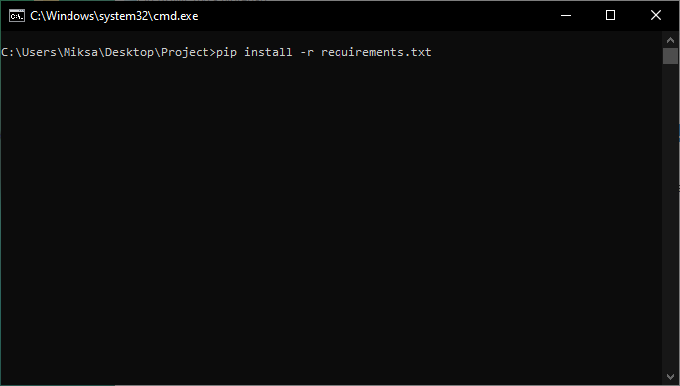

منتظر شوید تا pip تمام کتابخانه های ضروری شما را نصب کند

توجه : این مرحله نیاز مند اتصال به اینترنت است.

مرحله 5 : حال وقت آن رسیده که تنظیمات پایگاه را انجام دهید

در همان Command Prompt دو دستور زیر را به ترتیب وارد کنید تا پایگاه داده و تمامی جداول آن ساخته شود

Python manage.py makemigrations

Python manage.py migrate

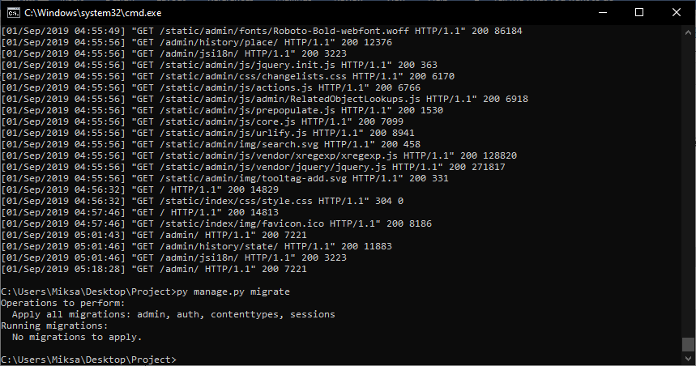

مرحله 6 : وقت آن است که یک ادمین سایت معرفی کنید تا بتوانید سایت را مدیریت کنید

با استفاده از دستور زیر در Command Prompt کار را شروع کنید

python manage.py createsuperuser

در اینجا سیستم از نام کاربری ، ایمیل، و رمز معتبر درخواست میکند

توجه : درصورت وارد نکردن یک رمز قوی ممکنه است به شما اخطاری بدهد، که میتوان آن را به زدن دکمه Y رد کنید.

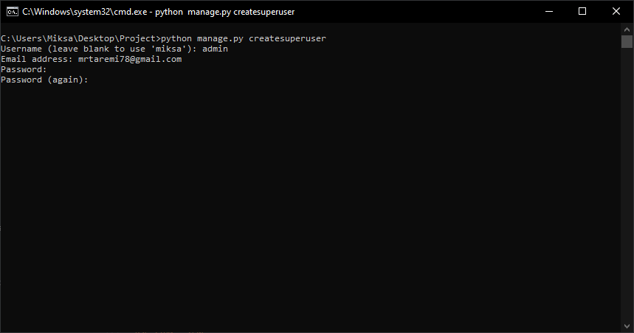

مرحله 7 : حال همه چیز اماده است. پروژه را Run کنید. با استفده از دستور

python manage.py runserver

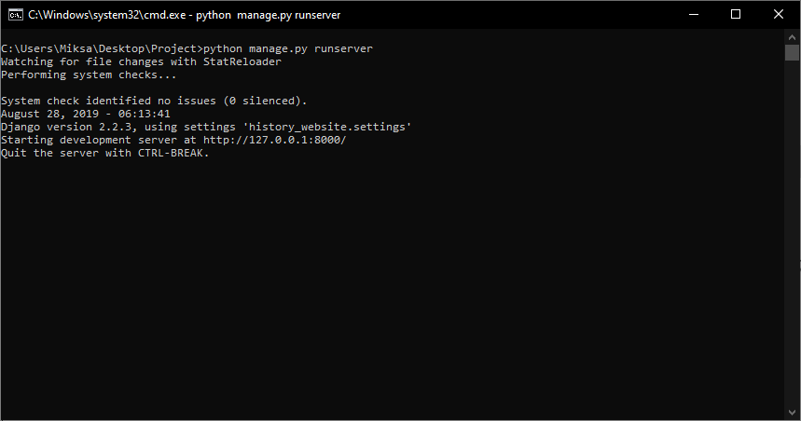

توجه : نباید این پنجره Command Promt را تا موقعی که میخواید پرژوه run باشد ببنید. درصورت اتمام کار کافیست در این پنجره کلید ترکیبی Ctrl+C را وارد کنید تا سرور قطع شود.

برای ورد به صفحه اصلی پروژه کافیست در مرورگر خود آدرس <http://127.0.0.1:8000> را وارد کنید تا به صفحه اصلی منتقل شوید

مرحله ۸ : در انتها برای راحتی شما کافیست کانفیگ های اولیه را در مورد استان ها است را با استفاده از ورود به سایت <http://localhost:8000/add> انجام دهید.

توجه : این مرحله اجباری نیس و میتوانید خودتان آن را دستی انجام دهید.

راهنمای کاربردی

در این بخش راهنمایی هایی که در تجربه هر چه بهتر از پروژه میتوانید داشته باشید را بازگو میکنم.

1. حتما از در موقع نصب و اجرا از وصل بودن به اینترنت مطمعن باشید.زیرا در موقع نصب چنیدن پکیج (که لیست آنها را گفته بودم) شروع به دانلود شدن میکنند.

و در زمان اجرا از لینک هایی (CDN) استفاده شده که از طریق اینترنت خوانده میشود.

1. ممکن است برای دانلود بعضی اپدیت ها و پکیج ها نیاز به فیلتر شکن باشد.

حد المکان فیلتر شکن خود را روشن کنید.

1. تمام مراحل نصب قبلا طی شده است و تمام دیتا های تا حدی که در توانم بود وارد دایتابیس شده اند

بنابراین نیاز به طی کردن مراحلی که در راهنمای نصب گفته شده نیست.

فقط برای اجرا کافیست مرحله 7 را اجرا کنید و نیازی به طی کردن مراحل دیگر نیست.

1. اگر در هر صورت خواستید دیتابیس را پاک کرده و یک بار دیگر تمام دیتا هارا وارد کنید. کافیست فایل db.sqlite3 را که در شاخه اصلی پروژه است را پاک کنید. و برای راه اندازی مجدد مراحلی که در راهنمای نصب گفته شده راه طی کنید.
2. برای سهولت در تست پرژوه سعی شده یک دیتابیسی به نام Fakedb.sqlite3 نوشته شده که شامل چند صد دیتای فیک است.(مسیر این دیتابیس در شاخه اصلی پرژوه قرار دارد)

برای تست این دیتابیس مراحل زیر را دنبال کنید

* اگر پروژه Run است آنرا متوقف کنید
* دیتابیس اصلی را پاک یا در صورت نیاز تغییر مسیر دهید
* دیتابیس Fakedb.sqlite3 را به db.sqlite3 تغییر نام دهید.
* پرژوه را دوباره Run کنید.

توجه : این دیتابیس با دیتا های فیک ساخته شده در سایت <https://mockaroo.com/> است. بنابراین ممکن است در بخش لینک ها که برای صفحه ی گوگل لینک نا مناسبی باشد.

بنده هیچ گونه مسئولیتی در قبال لینک ها ندارم.

ضمائم

<https://www.amazon.com/gp/product/1491962291/ref=as_li_tl?ie=UTF8&tag=codewithmosh-20&camp=1789&creative=9325&linkCode=as2&creativeASIN=1491962291&linkId=c9cb035eec225b25d53274111951d95c>

<https://github.com/CoreyMSchafer/code_snippets>

<https://www.amazon.com/gp/product/1593276036/ref=as_li_tl?ie=UTF8&camp=1789&creative=9325&creativeASIN=1593276036&linkCode=as2&tag=codewithmosh-20&linkId=f61bef4447a86881181a90444ca06ed0>

<https://www.amazon.com/gp/product/1593275994/ref=as_li_tl?ie=UTF8&tag=codewithmosh-20&camp=1789&creative=9325&linkCode=as2&creativeASIN=1593275994&linkId=e55ad39c6469889a09dd16f4a6e4cbef>

<https://www.amazon.com/gp/product/B077Z55G3B/ref=as_li_tl?ie=UTF8&tag=codewithmosh-20&camp=1789&creative=9325&linkCode=as2&creativeASIN=B077Z55G3B&linkId=b26f8a05bec004e37060386fbc60f9e3>

<https://www.amazon.com/gp/product/1549617214/ref=as_li_tl?ie=UTF8&tag=codewithmosh-20&camp=1789&creative=9325&linkCode=as2&creativeASIN=1549617214&linkId=58b1ecf739a460e84d8dceb8df156ec0>

<https://www.amazon.com/Learning-Python-5th-Mark-Lutz/dp/1449355730/ref=sr_1_1?keywords=python&qid=1566940298&s=gateway&sr=8-1>

<https://www.amazon.com/Django-Beginners-Build-websites-Python/dp/1983172669/ref=sr_1_1?crid=34X0ZCT4ZX4QF&keywords=python+django&qid=1566940344&s=gateway&sprefix=python+djan%2Caps%2C322&sr=8-1>

<https://www.amazon.com/Django-Web-Development-Cookbook-practical/dp/1788837681/ref=sr_1_2?crid=34X0ZCT4ZX4QF&keywords=python+django&qid=1566940344&s=gateway&sprefix=python+djan%2Caps%2C322&sr=8-2>

<https://www.amazon.com/Test-Driven-Development-Python-Selenium-JavaScript/dp/1491958707/ref=sr_1_4?crid=34X0ZCT4ZX4QF&keywords=python+django&qid=1566940344&s=gateway&sprefix=python+djan%2Caps%2C322&sr=8-4>

منابع و مآخذ

<https://www.python.org/>

<https://www.djangoproject.com/>

<https://www.youtube.com/>

<https://www.youtube.com/channel/UCCezIgC97PvUuR4_gbFUs5g>

<https://www.youtube.com/channel/UCWv7vMbMWH4-V0ZXdmDpPBA>

[https://www.w3schools.com](https://www.w3schools.com/)

<https://github.com/>

<https://.quora.com>

<https://medium.com/>

<https://adamj.eu/>

<https://wsvincent.com/>

<https://stackoverflow.com/>

<https://ultimatedjango.com/>

<https://programmingwithmosh.com/>

<https://codewithmosh.lpages.co/python-cheat-sheet/>

<https://en.wikipedia.org/wiki/Django_(web_framework)>

<https://faradars.org/courses/fvpht9611-django-web-based-framework-using-python>

<https://hamrahyad.com/courses/%D8%A2%D9%85%D9%88%D8%B2%D8%B4-%D8%AC%D9%86%DA%AF%D9%88/>

<http://arzandehnia.com/>

<https://amoozesh.org/django/>

<https://zarinserver.com/blog/what-is-django/>

<https://git.ir/django/>

<https://learnfiles.com/course/%D8%A2%D9%85%D9%88%D8%B2%D8%B4-%D8%AC%D9%86%DA%AF%D9%88/>

[https://software.intel.com](https://software.intel.com/)

<https://hackernoon.com/top-10-python-web-frameworks-to-learn-in-2018-b2ebab969d1a>

[https://www.shabakeh-mag.com](https://www.shabakeh-mag.com/)

<http://python.coderz.ir/>

دوست خوبم علیرضا ربیعی